SpaceLever / Schalthebel/ Hebel
Ein möglichst rustikaler Hebel aus Stahl zum Öffnen/Schließen des SpaceStatus.

Project information
- Maintainer:
Toby (Hebel), Tux(Soft- & Hardware)
- Begin
2016-10-30
- Status
DONE
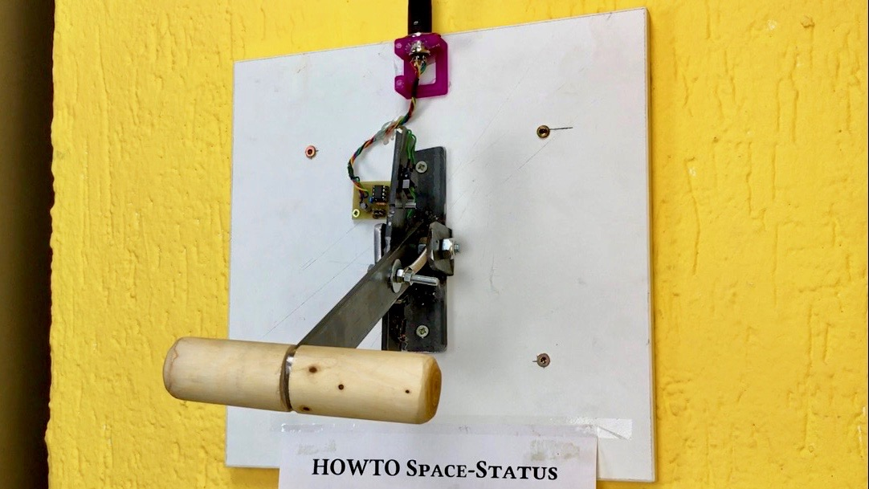

Status Updates
- [2016-10-30] Projekt start, Skizze (Toby)
- [2016-11-11] Hebel geschweißt und Griff geschliffen (Toby)
- [2016-11-12] Schalt-Profil geschweißt (Toby)
- [2016-11-19] Endschalter montiert und an die Wand geschraubt (Toby & Peter)
- [2017-01-27] Ein Sonoff (ESP) zum Testen abgeschlossen (Toby & Peter)
- [2017-02-04] Schalterstatus wird per MQTT ausgegeben (Tux)
- [2017-02-04] MQTT Topics in openHAB eingefügt und Regel zur SpaceStatus-Änderung erstellt (Toby)

Konzept
- Lust mal wieder was Hässliches zu Schweißen
- Zwei Schalterstellungen mit möglichst theatralischem Schaltweg
- obere Position: OPEN / untere Position: CLOSED
- Schalter mit federgespanntem Bolzen für Schaltpositionen
- Metallprofil auswechselbar für veränderbares Schaltverhalten.
- Holzgriff für hautschonendes Schalten (mit unsichtbare Verschraubung)

Bauteile
- Flachstahl (6,99 EUR)
- Federn (alte Schreibtischlampe)
- Schrauben und Muttern (Danke Papa!)
- alter Ast aus dem Garten
- 2 Endschalter

Testbetrieb
Wollt Ihr auch einmal Testhebeln?, so könnt ihr in der Openhab UI das Item "Spacelever Aktivieren" klicken und dann ist der Hebel scharf und ändert der Spacestatus sobald ihr den Hebel in/aus den Endpositionen bewegt. Sollte der Hebel Amok laufen, dann könnt ihr Ihn dort deaktivieren!

3 Schaltpositionen: Space Soft Closed
Es kam die Idee drauf mit dem Hebel 3-Schaltpositionen zu definieren:
- OPEN (oben)
- Space SOFT CLOSED (dazwischen)
- Space CLOSED/HARD SHUTDOWN (unten)
Damit ist es möglich den Space auch im SOFT-CLOSED Modus zu setzen. (SPACESTATUS close, aber es werden keine Geräte ausgeschaltet/Heizung bleibt an / Alarmanlage aus etc.):
[Tux] Soft Closed gibt es derzeit nicht, der Hebel kennt nur auf oder zu (bzw die Zwischenstellung wird nicht ausgewertet). Für solche Fälle wäre eine gesonderte Schaltmöglichkeit besser.

Baufortschritt in Bildern


